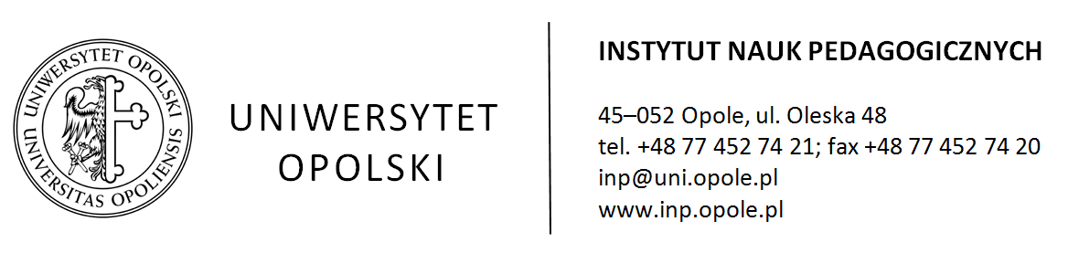

Urząd ……………………………………..

Instytut Nauk Pedagogicznych Uniwersytetu Opolskiego prowadzi badania nad rolą projektów unijnych w przekształcaniu środowisk lokalnych w obszarze edukacji, kultury, kultury fizycznej (w latach 2004- 2015).
Celem projektu jest uchwycenie przemian jakie dokonały się w wymienionych obszarach dzięki wykorzystanym środkom unijnym. Pragniemy sprawdzić jak te środki wpłynęły na podniesienie standardu placówek, poszerzenie oferty świadczonych usług, a także zaangażowania mieszkańców w ich realizacji oraz budowanie lokalnego patriotyzmu.
W związku z powyższym prosimy o udostępnienie materiałów dotyczących realizacji wspomnianego projektu. Badania są przeprowadzane przez studentów i doktorantów Uniwersytetu Opolskiego, którzy dzięki temu będą mieli szansę praktycznego poznania problemów przyszłego miejsca pracy. Zebrane materiały posłużą do napisania pracy zaliczeniowej poświęconej własnej gminie, a także przyszłościowego opracowania dwóch Raportów Wojewódzkich.
Liczymy na życzliwe przyjęcie naszego przedstawiciela, którym będzie student/ka ………………………………………… legitymujący/a się numerem legitymacji studenckiej o numerze ……………...

Z poważaniem

